ОТЧЕТ ЭМГ: ПАЦИЕНТ №10

АНАЛИЗ ПРОБЫ №1

1. Временной анализ
• Средняя амплитуда (M+STD): 3.68 мкВ
• Медианная амплитуда: 3.00 мкВ
• RMS (мощность сигнала): 1.15 мкВ
• iEMG (интегральная активность): 21186.38 мкВ*с
• ZCR (частота пересеч. нуля): 549.17 Гц
• Амплитуда от пика до пика (P-P): 11.56 мкВ
• Максимальная амплитуда: 5.95 мкВ
• Минимальная амплитуда: -5.61 мкВ
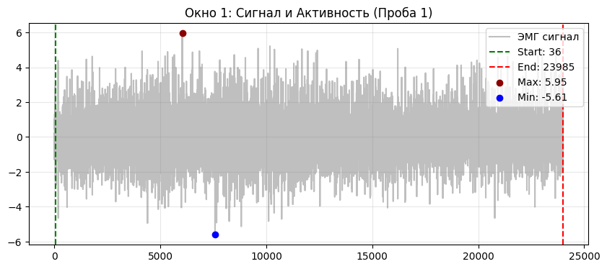
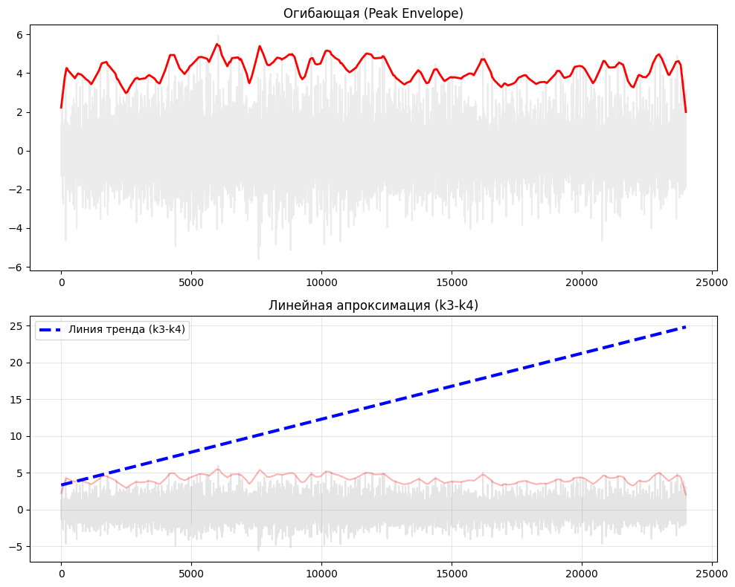

2. Частотный анализ
• Медианная частота (MDF): 178.21 Гц
• Средняя частота (MNF): 241.11 Гц
• Пиковая частота: 96.96 Гц
• Коэффициент H/L (баланс): 3.291
• Спектральная энтропия: 8.345
• Утомление (Slope): 2.37 Гц/сек
• Падение MDF за пробу: -33.8 %
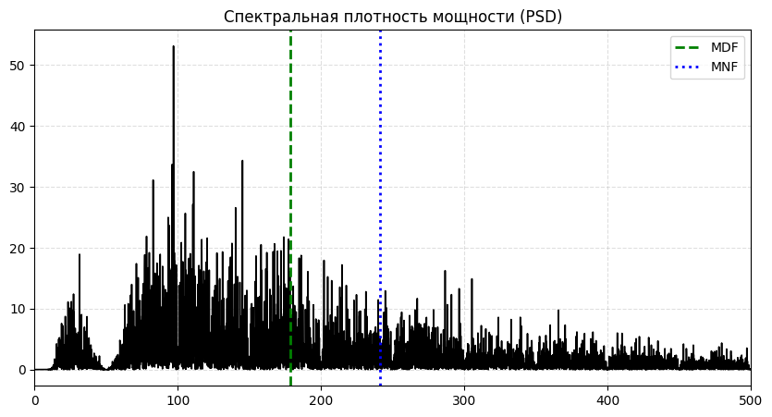
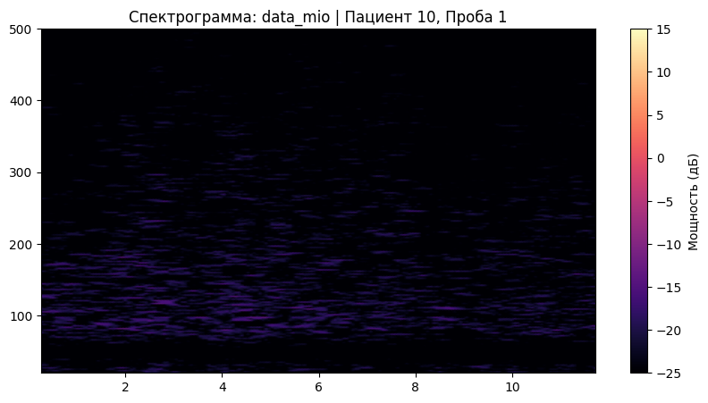

АНАЛИЗ ПРОБЫ №2

АНАЛИЗ ПРОБЫ №3

АНАЛИЗ ПРОБЫ №4

АНАЛИЗ ПРОБЫ №5

АНАЛИЗ ПРОБЫ №6

АНАЛИЗ ПРОБЫ №7

АНАЛИЗ ПРОБЫ №8

